Créer une carte interactive avec Thinglink

- Aller sur le site et s’inscrire https://www.thinglink.com/user/1171071111786397698

- Insérer une image et du texte

- Créez un projet et chargez une image

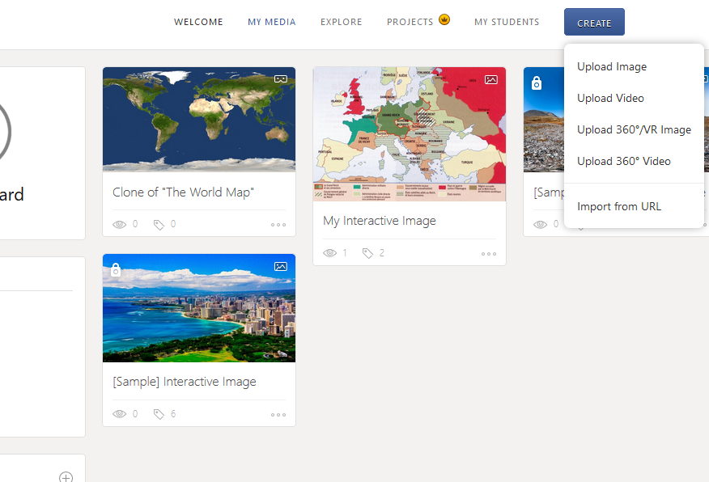

- Cliquez sur Add Tag
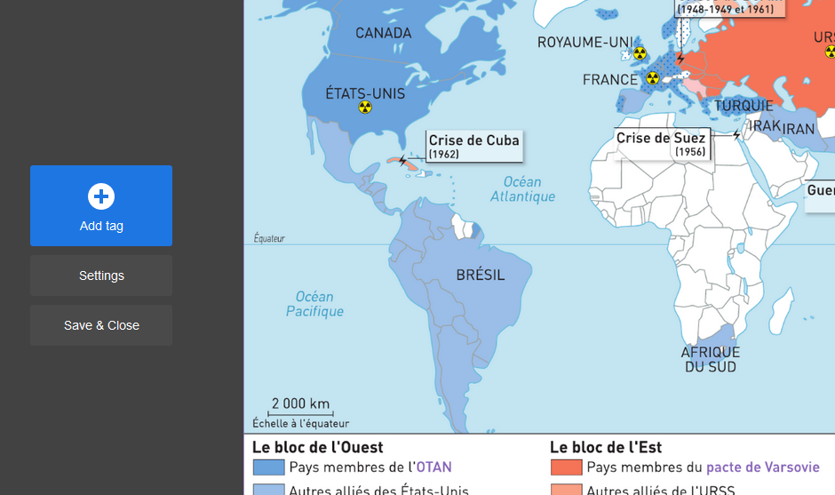

- Déplacez le repère où vous soutaitez et cliquez sur la première vignette qui propose d’insérer un texte avec image .
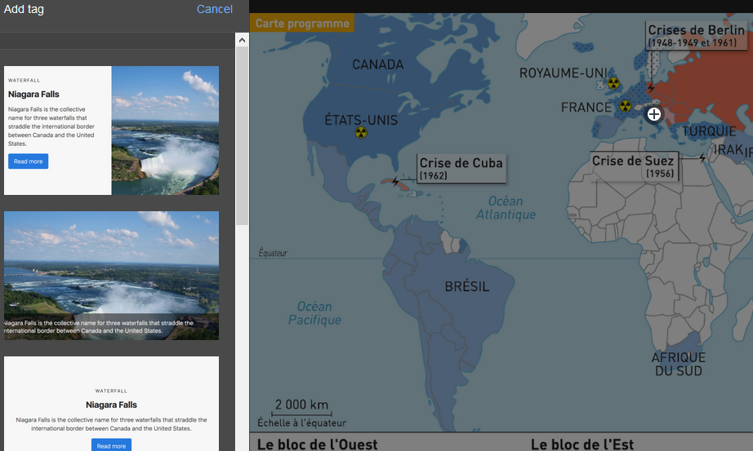

- Ecrivez un titre , le texte , insérez une photo , un lien , validez

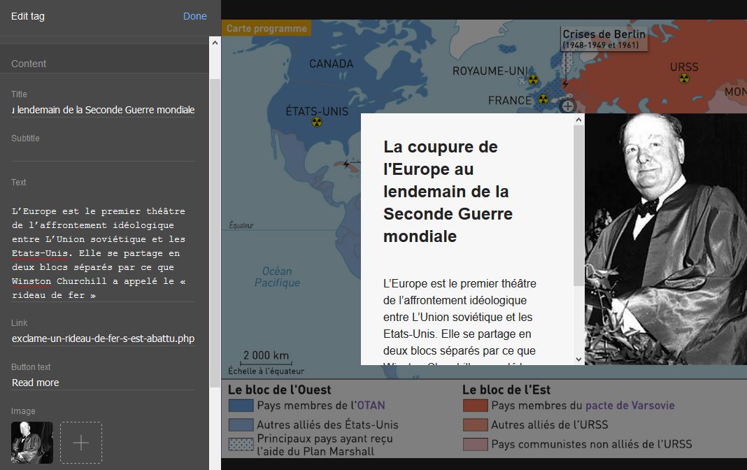

- Insérer une vidéo
- Créez un nouveau tag et choisissez d’insérer une vidéo

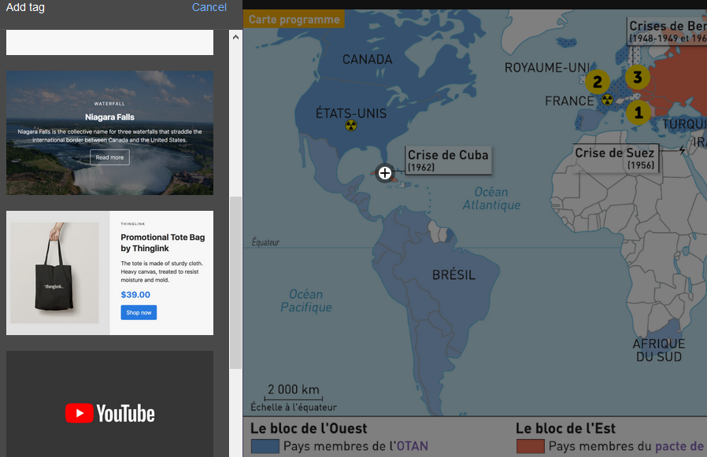
2.Insérez le lien d’une vidéo

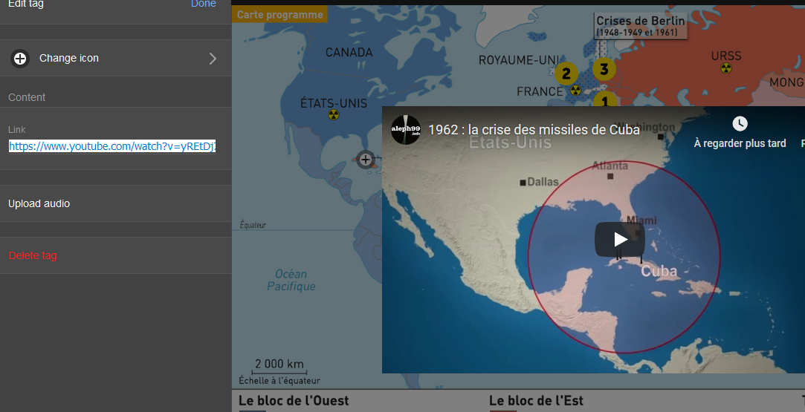

- Publier

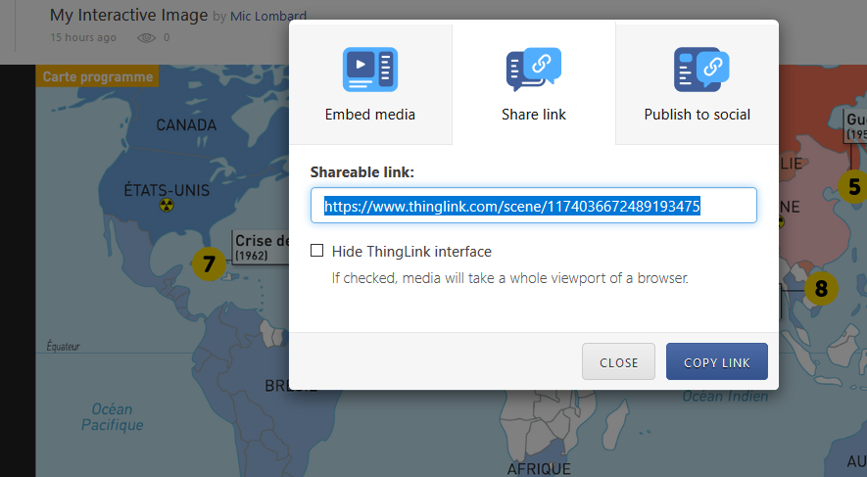
- Cliquez sur Share puis sur share link pour intégrer dans l’ENT de votre établissement au créer un lien sur Pronote .

Copiez le lien

- Collez le lien dans l’article et publiez
